CIDA数据采集技术方案分析

简介
本项目主要是基于爬虫技术对华为CIDA用例库中的用例（包含用例自动化执行的最后一次测试结果）进行爬取，并与人工对此用例的测试结果进行自动校验，以达到对人工测试结果准确性的判断，有效识别差异，提升测试质量监控效率。

需求分析
本项目的目的是通过将手工测试员执行用例的测试结果和CIDA测试用例库中的历史用例执行结果进行比对筛选，来对人工测试结果的准确性进行风险识别，从而及时发现潜在的测试遗漏或执行偏差。并通过复测来确保测试结果的可靠性，进一步降低因人为因素导致的质量隐患。
通过分析可以将本项目的需求拆解为两个部分：一是实现对CIDA测试用例库中的历史执行结果进行抓取，二是构建筛查机制，将人工测试结果与爬取的历史执行数据进行逐项校验。

技术路线
针对第一部分可以采用自动化爬虫的方式去CIDA用例数据库中自动导出相关的历史用例数据；对于小批量的数据也可以采用人工去导出的方式进行补充。针对第二部分，可采用Python结合pandas和openpyxl库进行开发程序，实现数据读取、字段映射、结果比对及差异导出功能，对人工测试结果与爬取的历史数据执行结果进行校验筛查。技术路线如下图所示：
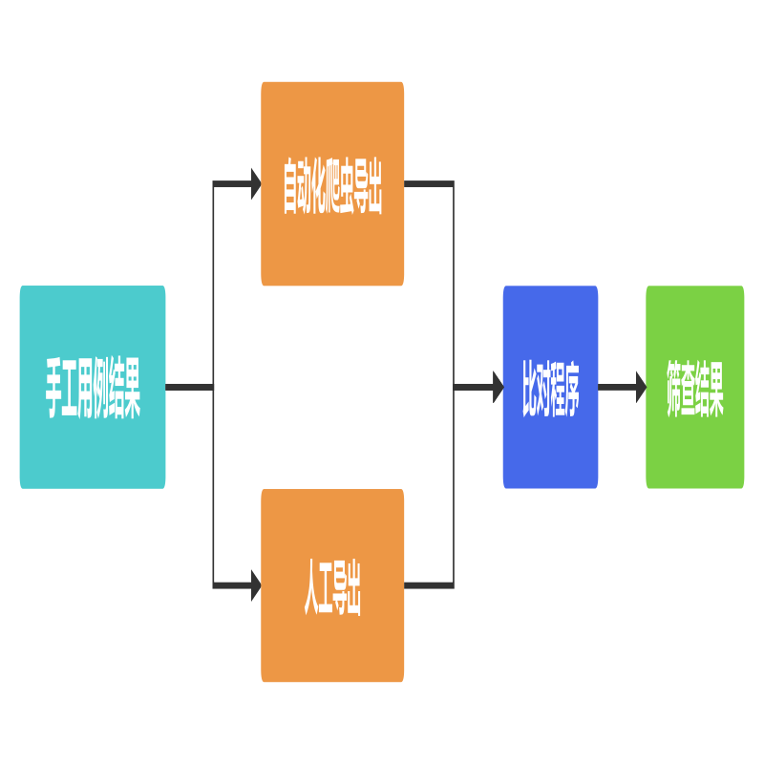
首先针对手工用例执行的结果，通过用例编号由自动化爬虫或者人工方式导出CIDA系统中对应用例的历史执行结果；随后利用Python程序加载人工测试结果与导出数据，对两者的执行结果进行比对，识别出不一致项并生成结果。

技术分析
从技术实现角度，导出CIDA测试用例库的历史执行结果和基于Python开发比对程序具备可行性。爬虫部分基于EasySpider自动化爬虫工具实现，支持可视化配置；比对部分采用Python的openpyxl库进行数据读取与分析，openpyxl库更加轻量，适合处理Excel格式的测试数据，能够高效完成单元格级的数据读取与写入。

4.1 EasySpider
EasySpider（易采集）是一个完全免费（包括商业使用和二次开发）的可视化浏览器自动化测试/数据采集/爬虫软件，可以使用图形化界面，无代码可视化的设计和执行任务。针对本项目，只需要在网页上选择自己想要操作的内容并根据提示框操作即可快速完成任务的设计和执行。无需编写代码即可实现对CIDA系统中历史测试用例执行结果的自动抓取。

4.2 openpyxl库
openpyxl是一个用于读写Excel 文件的Python库，支持xlsx格式的创建工作簿、读取单元格数据、修改样式等操作。在本方案中，通过该库加载CIDA导出的测试用例执行记录与人工测试结果表，逐行比对关键字段，精准定位差异项，执行效率稳定可靠。

可行性分析

5.1 EasySpider爬虫可行性分析
使用EasySpider可以针对华为的用例库以可视化的方式快速设计爬虫流程，支持自动化登录华为账号并打开用例详情页面，以点击、滑动、输入等方式模拟人工操作，通过可视化的方式定位用例详情页的相关元素，对CIDA用例库中的数据进行导出。经过在CIDA用例库中实际测试验证，EasySpider能够针对CIDA系统的测试用例执行记录实现抓取，并导出包含用例编号、执行结果、执行人及执行时间等关键字段的数据表，数据完整性与准确性满足比对需求。以下是基于EasySpider实现的爬虫流程配置示例，包含打开网页、输入数据、点击按钮、提取元素等步骤，这些操作已满足在CIDA系统中稳定获取测试数据的需求，且流程可复用。
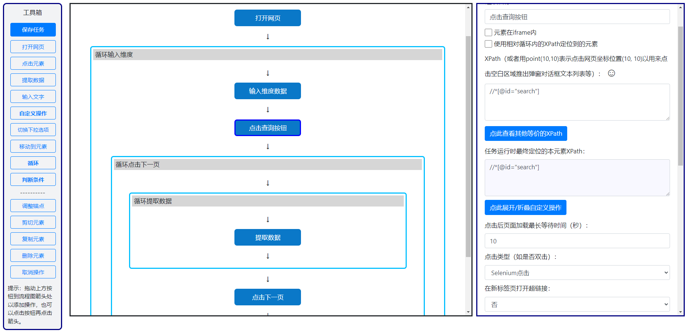

5.2 openpyxl库可行性分析
通过测试，openpyxl库在处理CIDA系统导出的测试用例执行记录与人工测试结果表时表现稳定，能够高效完成对大容量Excel文件的读取与写入操作，且在多平台环境下兼容性良好。且更加轻量化。下面是基于openpyxl设计的一个用例筛查程序，能够自动加载多份表格数据，逐行筛查异常执行结果，并支持对异常项进行导出，生成独立的差异报告文件。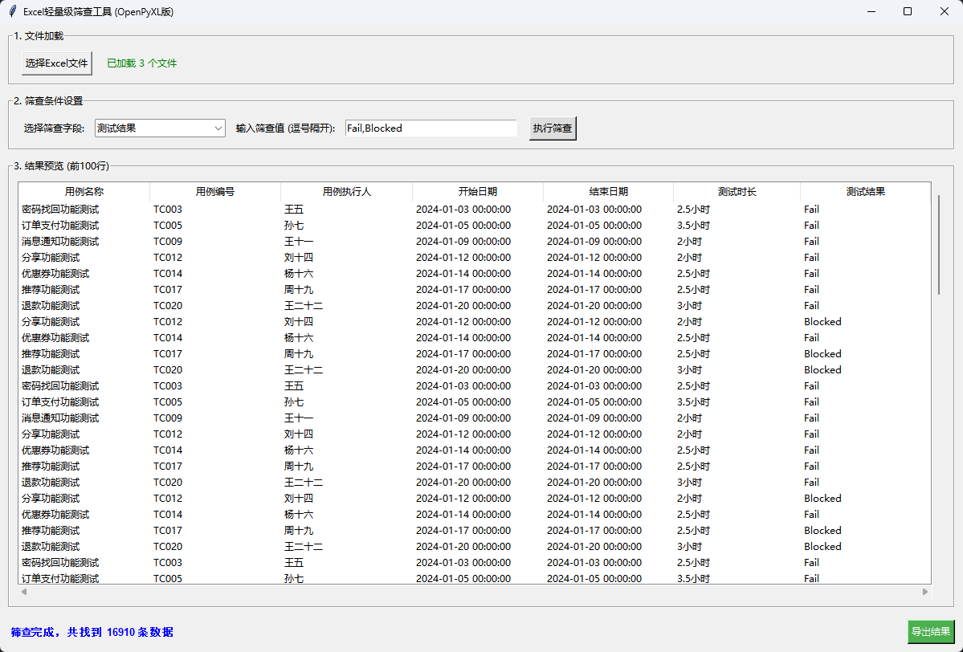
该程序在实际运行中表现出良好的响应速度与稳定性，即使在数据量大的情况下，仍能够快速准确识别字段差异，极大提升了测试结果筛查效率。

六、数据采集方案

6.1 EasySpider的工具属性
数据采集部分的核心依赖于EasySpider可视化爬虫工具，EasySpider在使用上主要包括了两部份：第一部分为任务的流程设计，即通过可视化的方式构建爬虫执行逻辑，根据项目需求设计爬虫方案；第二部分为任务的执行与调度，即根据设计的流程执行爬虫任务。
任务可视化设计：如下图所示，爬虫任务支持以流程图形式配置，支持元素定位点击、参数输入、条件判断与循环控制等，确保在复杂的页面结构中精准提取目标数据。同时针对每种操作组件均提供丰富的参数配置选项，如等待策略、点击类型、页面滚动与重试机制等。通过合理配置，可有效应对页面加载延迟、动态元素渲染等常见问题，保障数据抓取的稳定性与完整性。其次EasySpider支持带用户信息的浏览器配置，保证了账户信息的自动填充与登录态保持，避免因登录失效导致的重复登录问题，针对CIDA上的账号认证问题可实现一次登录，后续一键登录，确保爬虫任务在执行过程中无需重复进行账号输入。
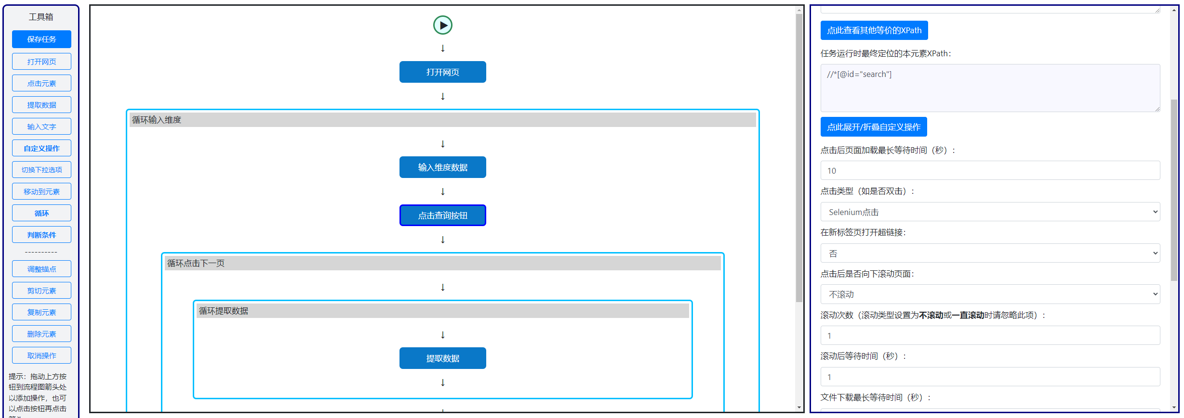
任务执行与调度：对于配置过的任务支持二次管理维护与一键执行，如下图所示，已配置的爬虫任务可随时启动执行。EasySpider对于流程配置中的动态参数如：网页地址、输入、循环次数等在任务执行前可灵活配置，也支持从Excel文件中读取指定参数批量执行，满足多任务并行采集需求。EasySpider的另一个特性是支持以命令行的方式启动，便于在后台静默执行或集成至自动化脚本中，实现自动化数据采集。
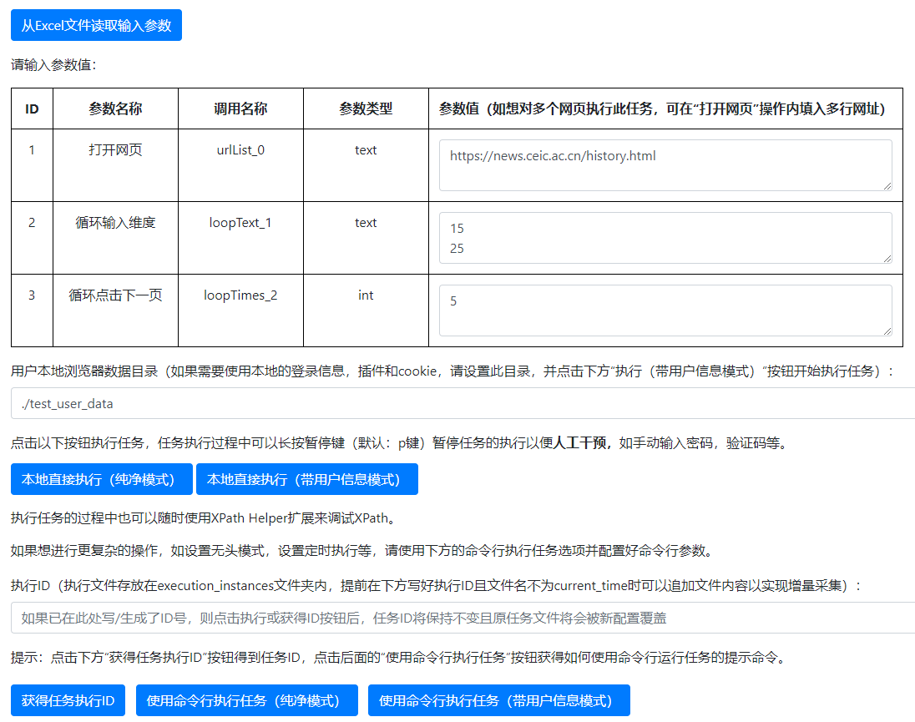

6.2 采集方案
数据采集方案基于EasySpider的以上的特性，并针对项目自身的特点进行二次开发封装：
数据采集任务的流程设计部分的方案为：进行统一模板配置，并由各自项目负责人进行维护，如账号信息配置、数据的爬取逻辑、参数配置信息等，这些需要定时检查，确保账号权限有效、采集逻辑适配页面变更，并及时更新选择器与参数配置。确保各项目组在执行数据采集时遵循统一的数据格式，通过标准化的数据接口输出与字段映射规则，确保采集结果可直接对接后续的比对分析模块。
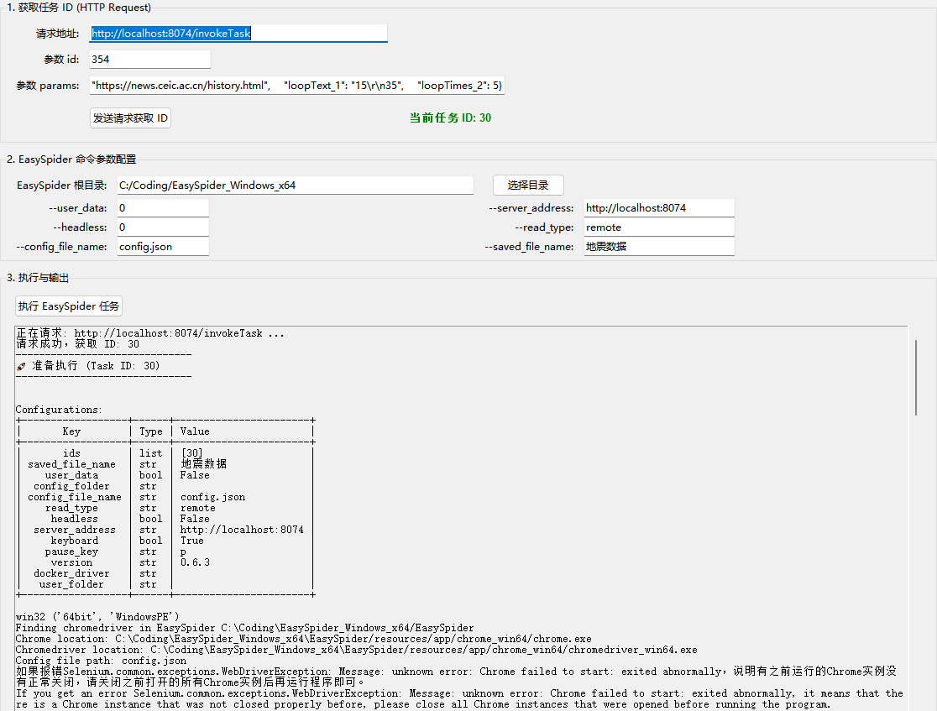
数据采集任务的执行部分的方案为：开发统一的任务执行服务，实现任务执行的统一调度。通过读取配置的项目参数，动态生成执行指令并调用EasySpider的命令接口启动爬虫实例，实现对CIDA不同模块数据的批量采集。如下图所示，是基于EasySpider封装的自动化任务执行demo，通过不同的任务id识别执行不同的采集任务，按照各自的任务逻辑可批量传入需要采集的网页地址列表以及相关的任务执行过程中的输入参数等，实现多页面的批量采集。通过EasySpider的接口调用，可通过HTTP请求或本地进程调用方式传入任务配置参数，调用爬虫核心模块，完成参数注入与任务启动。EasySpider参数支持：配置文件名称；任务读取方式（remote和local），remote为从服务器读取，设置成local则不需要启动EasySpider本体即可直接执行任务；配置带用户信息执行任务，需要在配置文件中进行字段指定；配置无头模式，即不显示浏览器界面执行爬虫任务。通过这些参数配置，可以以更加无感的方式进行数据采集任务的执行。
将采集到的数据以结构化格式存储至本地Excel文件，作为后续比对分析的基础数据源，来对手工测试结果的一致性进行校验与差异追溯。借助openpyxl库对导出的Excel数据进行预处理与格式校验，确保字段映射准确、数据类型一致，为后续比对环节提供高质量输入。在此基础上，可进一步利用pandas对清洗后的数据进行多维度分析，通过建立统一的用例标识作为主键，实现CIDA历史数据与人工测试结果的对齐。
为避免对同一数据的重复采集造成资源浪费，对数据采集后的数据进行持久化保存到数据库，采用MySQL作为持久化存储介质，设计标准化数据表结构以容纳不同模块的测试结果数据。通过为每条采集记录添加时间戳与任务ID标识，实现数据版本追踪与增量更新判断。同时也可进一步对历史数据进行统一管理与分析。

七、项目部署
项目的整体架构如下图所示：包含数据采集层、数据处理层、数据展示层。
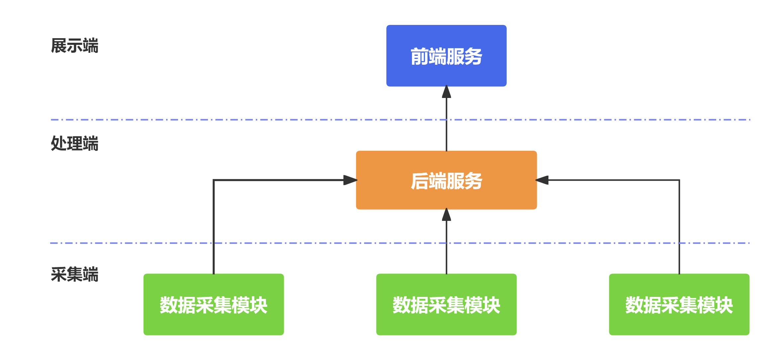
如图所示，系统自上而下分为三个层次：最上层为数据展示层，负责将比对结果以可视化报表形式呈现；中间为数据处理层，承担数据清洗、字段对齐、差异计算与报告生成等核心逻辑；底层为数据采集层，依托EasySpider执行网页端测试数据的自动化抓取，并通过API接口与上层模块衔接。各层级之间通过标准化数据接口通信，确保模块解耦与功能可扩展性。系统采用模块化设计，便于独立部署与维护。
在部署上，数据采集模块需要部署在各个项目负责人的本地环境中，确保每位负责人可独立运行采集任务并生成原始数据文件；后端服务与前端服务则集中部署于单独的测试服务器，统一接收各项目组上传的原始数据，执行标准化清洗、去重与差异分析。

